1
בגרות עב ינואר 12 מועד חורף שאלון 35805
סדרת המרחקים שעובר כל רוכב מהווה סדרה חשבונית.
נארגן את הנתונים בטבלה מתאימה.
 | רוכב ראשון | רוכב שני
המרחק הכולל שעברו עד לפגישה ביניהם היה ק"מ,
ניעזר בנוסחת סכום של סדרה חשבונית.
תשובה: הרוכבים ייפגשו כעבור שעות מרגע יציאת הרוכב הראשון לדרך.

2
בגרות עב ינואר 12 מועד חורף שאלון 35805
א. נתונה הפונקציה
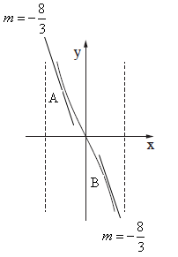
הביטוי שהפונקציה הלוגריתמית מקבלת הוא חיובי, לכן:
תשובה:

ב. נשתמש בנוסחה לשינוי בסיס הנמצאת בנוסחאון:
תשובה: הוּכַח.

ג. (1) נמצא את נגזרת הפונקציה ונשווה אותה לשיפוע המשיקים .
על פי הנתון, הנקודה ברביע השני ולכן
תשובה:
(2) ישרים המקבילים לציר ה- , הם פונקציות קבועות.
נמצא את שיעורי ה- של הנקודות.
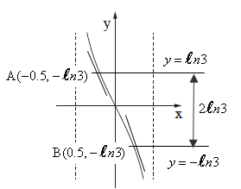

משוואת הישר העובר בנקודה הוא
משוואת הישר העובר בנקודה הוא
והמרחק בין שני הישרים המקבילים לציר ה- הוא:
תשובה: הוּכַח.

ד. כיוון שעל פי הסקיצה יורדת בתחום ההגדרה , הרי ש- בתחום זה.
תשובה: תמיד שלילית (בתחום ההגדרה )

3 בגרות עב ינואר 12 מועד חורף שאלון 35805
א. נצייר את הגרף של בהתאם למאפיינים שלה, שניתנו (כולל סימון השטח לסעיף ג).
נבנה טבלת עלייה וירידה על פי הנתונים

 | + |  | - |  | +
מסקנה |  | Min |  | Max
נקודת מינימום על פי תחומי עליה וירידה..
נקודת מקסימום,
לכל כלומר אי-שלילית, לכן עבור תהייה לפונקציה אסימפטוטה אופקית.
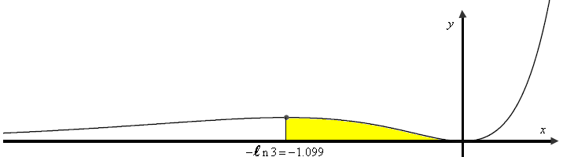
ב. נתון כי , כאשר נקודת מינימום, לכן .
תשובה: .
ג. נציב בתבנית הפונקציה ונקבל: .
תשובה: גודל השטח המבוקש יח"ר.
4
בגרות עב ינואר 12 מועד חורף שאלון 35805

א. אורך אלכסון התיבה הוא .

(1) משולש הוא ישר זווית (), שכן מקצוע הבסיס מאונך לפאה ,
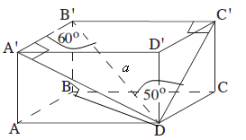

ולכן לכל ישר העובר דרך עקבו שמונח על הפאה.
תשובה:

(2) משולש הוא ישר זווית (), שכן מקצוע הבסיס מאונך לפאה ,

ולכן לכל ישר העובר דרך עקבו שמונח על הפאה.
תשובה:

(3) משולש הוא ישר זווית (), כי בסיסי התיבה מלבנים, כאשר .

נשתמש במשפט פיתגורס למצוא את אלכסון הבסיס העליון ששווה לאלכסון הבסיס התחתון.
תשובה:
ב. משולש הוא ישר זווית () כי גובה התיבה מאונך לבסיס.

נפח התיבה שווה למכפלת שלושת הממדים:
תשובה: נפח התיבה הוא .

